X краевая научно-практическая конференция
«Юные исследователи Забайкалья»
Секция «Военная слава забайкальцев»

Тема: ЖИВАЯ ПАМЯТЬ
(История создания памятника защитникам Родины
В селе Урейск Акшинского района
Забайкальского края)

Автор: Филимонова Анастасия 9-б класс
Муниципальное общеобразовательное учреждение
«Средняя общеобразовательная школа с. Акша»
Руководитель: Лукина Ольга Афанасьевна учитель ИЗО, ОДНКНР Муниципальное общеобразовательное учреждение
«Средняя общеобразовательная школа с. Акша»
Тел. 8-924-507-76-95
Эл. Почта: lukina-oo@mail.ru

2020г.
Оглавление

Введение___________________________________________3
- Хранители памяти_____________________________ 4
- Земля родная помнит вас…______________________5
- Выводы исследования __________________________9
- Заключение ___________________________________10
- Литература и интернет-источники_______________11
- Приложения

Введение
В мае 2020 года наша страна отмечает священную дату – 75-летие Победы.
Великая Отечественная война – это самая страшная, самая кровопролитная война за всю историю человечества. Это одна из самых горьких, но и одна из самых славных страниц истории нашей страны. Более двадцати миллионов погибших. Солдаты и офицеры, мирные жители… Нет семьи, в которую война не принесла бы смерть и горе.
Памятники солдату-освободителю стоят по всей территории России, да и за её пределами. Вечные огни и большие мемориалы есть и в Москве, и Волгограде, и Новороссийске, и других городах-героях, и в городах, куда не дошла линия фронта. Но по всей стране стоят в деревнях и сёлах скромные памятники тем односельчанам, которые не вернулись с войны. Есть такой скромный памятник и у нас в селе Урейск Акшинского района.
Мы, юное поколение, потомки наших скромных героев, не должны проходить мимо в равнодушном безмолвии. Нами было решено узнать как можно больше об этом памятнике.
Цель исследования:
Узнать об истории сооружения мемориала в память о героях Великой Отечественной в селе Урейск Акшинского района.
Задачи:
- изучить понятия «Памятник», «Мемориал».
-раскрыть значение мемориальных сооружений для увековечения памяти павших и их нравственного значения.
-исследовать историю создания и установки мемориального комплекса в память о Великой Отечественной войне в с. Урейск Акшинского района.
Практическая значимость исследования
Работа будет интересна как жителям с. Урейск, так и всем жителям Акшинского района. Полезна для юных краеведов и всех неравнодушных людей, интересующихся историей своей малой родины и памяти о Великой Отечественной войне.
- Хранители памяти
Памятник - объект, составляющий часть культурного достояния страны, народа, человечества. Произведение искусства, создается для увековечения людей или исторических событий; скульптурная группа, статуя, бюст, плита с рельефом или надписью, триумфальная арка, колонна, обелиск. Наиболее развитый вид памятников — мемориальные сооружения.
С конца 1960-х г.г., когда памятники стали активно использоваться в целях воспитания всесторонне развитой личности, они стали привлекать внимание исследователей не только как идеологическое средство, но и как особая категория историко-культурного наследия, всесторонне отражающая прошлое.
Тяжёлую память оставила нам о себе Великая Отечественная война, послевоенная разруха. Память о погибших хранилась в сердцах их родных и близких. Не все могли поехать поклониться своим близким на их могилах, но каждый хотел, чтобы в его городе, селе, деревне было место, куда он мог бы принести цветы, отогреться душой и сердцем. Чтобы увековечить эту память, по всей стране стали возводиться памятники погибшим солдатам. Память о событиях Великой Отечественной войны воплощена в различных формах в литературе, кинематографе, музыкальных произведениях, изобразительном искусстве, музеях и тематических экспозициях. У нас в Забайкалье именами героев Великой Отечественной войны присваиваются населенным пунктам, улицам и площадям, учреждениям, предприятиям, организациям, учебным заведениям, воинским частям.
Памятниками могут стать и книги. Так, сотрудники Акшинского краеведческого музея проделали большую и важную работу – подготовили к изданию иллюстрированную книгу «Земля родная помнит вас…». Удалось собрать сведения о 438 жителях района, участвовавших в Великой Отечественной войне.
Материалы книги разнородны – от небольшой заметки до очерка, что объясняется рядом причин и, конечно, фактором времени. В былые годы родными и близкими не были записаны воспоминания ветеранов, чьи семь давно и навсегда покинули район, утрачены те или иные документы и фотографии. В помощь подключились юные краеведы, педагоги школ, ветераны труда, журналисты, главы сельских поселений.
Большой вклад в увековечение памяти геров вносят сотрудники Акшинского краеведческого музея под руководством А.Г. Щалпегиной. В отдельном зале отражена тема «Наш край в годы Великой Отечественной войны». Здесь сосредоточено разнообразие документов, фотографий, личных вещей наших земляков, сражавшихся на всех фронтах и ковавших победу в тылу.
Особая роль в процессе увековечения принадлежит памятникам и монументам, которые являются основной формой материального воплощения памяти о Великой Отечественной войне.

- Земля родная помнит вас…
Памятники истории… Они немые свидетели истории, символы её славных страниц.
«…В Урейске открывали памятник. Рядом с массивной фигурой солдата, застывшего в безмолвном преклонении перед павшими за Отечество, поднялся другой монумент…»
Как создавались памятники, кто стоял у истоков их создания, нам рассказала Тузова Сара Александровна, бывшая глава администрации села Урейск, ветеран труда, председатель Совета ветеранов войны и труда (пенсионеров), почётный гражданин Акшинского района.
«Создание памятников, посвященных участникам Великой Отечественной войны 1941-1945годов, в селе Урейск имеет свою историю.
Первый памятник – «Воин - освободитель» установлен в 1970 году к 25 – летию Победы над фашистской Германией.
Памятник представлен массивной фигурой солдата – освободителя застывшего в безмолвном преклонении перед павшими за Отечество урейцами и Знаменем Победы в руке. (Прил. 1.)
Открытие памятника состоялось 9 мая 1970 года. Разработка и установка памятника поистине была народной, работа велась по графику. Контролировал установку памятника участник Великой Отечественной войны бывший председатель Урейского сельского совета Марк Алексеевич Воликов. Большой вклад в установке памятника внесли организации: Урейская СХТ, совхоз «Заря», ДЭУ-82, денежные средства были выделены из бюджета Акшинского района, Урейского сельского совета.
«27 сентября 1986 года в селе Урейск открылся второй памятник землякам, павшим в годы гражданской и Великой Отечественной войн.
Инициатором его создания стал уроженец села Урейск Македон Дмитриевич Утюжников. (Прил.2) Создавался он по проекту и замыслу Македона Дмитриевича в городе Северодвинск с разрешения заместителя совета ветеранов А. Мересьева (г. Москва). Средства на создание памятника были вложены родственниками Утюжниковых и личного вклада Македона Дмитриевича. Фрагменты памятника из города Северодвинск до города Чита были отправлены по железной дороге, а затем областным комиссариатом были доставлены на машине в село Урейск. Четыре мемориальных доски, на которых отлиты и увековечены имена погибших в гражданскую и Великую Отечественную войну были отлиты в поселке Дарасун на заводе горного оборудования. Монтаж памятника проводили рабочие Урейской СХТ, Акшинской ПМК под руководством Македона Дмитриевича.
Македон Дмитриевич проживал в Москве. Работал директором крупного судостроительного завода оборонного значения г.Северодвинска.
Рядом с массивной фигурой солдата, застывшего в безмолвном преклонении перед павшими за Отечество, поднялся другой монумент. Он был еще прикрыт полотном, но уже имел свою историю. Потому что создавался необычно, в разных уголках нашей великой Родины.
С разных концов села спешили сюда взрослые, школьники, неторопливо шагали ветераны. Осенние солнце бросало на их награды яркие лучи, словно напоминало: смотрите, люди, не забудьте величие подвига защитников Родины. Приумолкли любопытные мальчишки, которым не терпелось поскорее увидеть, что там, за полотном. Ближе придвинулись люди, охваченные единым порывом ожидания. Плывет над свящённым местом скорбная музыка…
Звучит скорбная музыка. Медленно раскрывается полотно, и строгий монумент навечно открывается солнцу. На чуть выдающейся поверхности титановой плиты воин с развернутым знаменем, на котором начертано «Защитникам Родины». В одной руке воина древко - высоко поднятый меч. Нет, он никому не грозит, он предупреждает – кто к нам с мечом войдёт, тот от меча и погибнет.
На лицевой стороне монумента плита из особого сплава. На ней отлиты имена тринадцати Утюжниковых. Здесь и герои – кундулунцы Анисья Федоровна Утюжникова, Алексей Дмитриевич Утюжников, другие братья – братья по крови, братья по духу, братья по оружию. Всего на четырёх плитах монумента 33 Утюжниковых. Они не все связаны единой родовой ветвью. Но всё равно, как дорого заплатили урейцы за своё счастье! Сколько Нефедьевых, Вершининых не дошли до Великой Победы.
На разных фронтах Великой Отечественной сражались Александр Дмитриевич Утюжников, его сын Ким Александрович, Киприян Никанорович, Дмитрий Михайлович, Георгий Дмитриевич встал в ряды ленинградских добровольцев. Село с печалью провожало на фронт молодых ребят, которые в большинстве своём были неженатыми. Многие уходили навсегда…
У подножия памятников расположены мемориальные доски, на которых увековечены имена ветеранов Великой Отечественной войны, умерших в мирное время.(Прил.4) Изготовлением и отливом мемориальных досок занимался Утюжников Александр Фёдорович, племянник Македона Дмитриевича, который продолжил благородное дело по увековечиванию памяти земляков, после смерти дяди. Доски были отлиты на Дарасунском заводе горного оборудования и Читинском машиностроительном заводе. В центре находятся две мемориальные доски, установленные в 1995 году: Македону Дмитриевичу Утюжникову и Утюжникову Федору Дмитриевичу. Ещё шесть досок установлены позже (из них две последние установлены в июне 2000года. Всего установлено восемь досок, на которых высечены имена 97 – ми человек.
На территории, где расположены памятники, разбит парк, за которым ухаживают учащиеся Урейской средней школы, работники сельского дома культуры и сельской библиотеки».
Два раза в год у этого памятника бывает много народа: в День Победы и в День села. Люди считают своим долгом отдать дань уважения людям, которые отстояли мир на земле.
Каждый житель в любое время может прийти сюда, чтобы почтить память своего родственника или односельчанина. Каждый гость может здесь остановиться и вспомнить своих близких, не пришедших с войны. Ежегодно 9 мая у памятников проводятся митинги памяти павших в боях воинов и умерших в мирное время ветеранов. В дни торжеств и в минуты печали приходят урейцы к памятникам, не только поклониться прошлому за день сегодняшний, но и почерпнуть здесь ту нравственную силу, что связующей нитью передаётся от поколения к поколению.

- Выводы исследования
Сколько раз я видела 9-го мая здесь незнакомых мне людей, приехавших из городов. Сначала я думала: зачем они здесь? Там, где они живут, наверняка, сегодня будет красивый праздничный салют и большое торжество. А они-почему- то здесь, в селе. Но когда увидела, как они со слезами на глазах вчитывались в фамилии на металлической плите, все поняла. Здесь написаны фамилии их близких родственников. И для многих из них эта фамилия – единственное, что известно о погибшем или пропавшем без вести родном человеке. В День Победы они едут сюда, как будто на могилу, чтобы поклониться его праху.
Последствия войны простираются далеко во времени, они живут в семьях и их преданиях, в памяти наших отцов, матерей, они переходят к детям, внукам, они в их воспоминаниях. Война живет в памяти всего народа.

- Заключение
Изучая историю памятника, я для себя открыла много интересного, познакомилась с толкованием слова «памятник», узнала, когда появился памятник в моем родном селе. Искала материал в интернете, беседовала с жителями сельского поселения Урейское и, конечно, изучала книгу «Земля родная помнит вас…». Я буду рада, если моя работа будет полезна и, кто- то будет пользоваться моими исследованиями. В приложении я поместила фотографии памятника, на которых хорошо видны имена участников Великой Отечественной войны. (Прил.3). Может быть они постоянно с небес молча смотрят на нас. Пусть земля им будет пухом, царствие им небесное. А мы всегда будем помнить о них. И наша память будет лучшим памятником.

Литература и интернет-источники
1.Забайкальцы – герои Отечества: К 60-летию Великой Победы / Библиотека энциклопедии Забайкалья.-Чита: Издательство Забайкальского государственного педагогического университета, 2005.
2. В. Кобисский. Земля родная помнит вас: Очерки об участниках Великой Отечественной войны – Чита: Поиск, 2010.
3. Памятники истории и культуры как культурно-исторический феномен. Составители: Базаржапов В. Б-М., Арьянов А.Д. Улан-Удэ, 2005. С. 23.
4. Читинская область в годы Великой Отечественной войны: 1941-1945: Сборник документов и материалов / Под. Ред. В.И. Мерцалова. – Чита, 2005.
5. Щалпегина А.Г. Наш отчий край – земля акшинская. Сборник исторических очерков. – Чита: Поиск, 2003.
Воспоминания Тузовой Сафары Александровны
http://kurskonb.ru/our-booke/1941/dok/5.html

Приложение 1

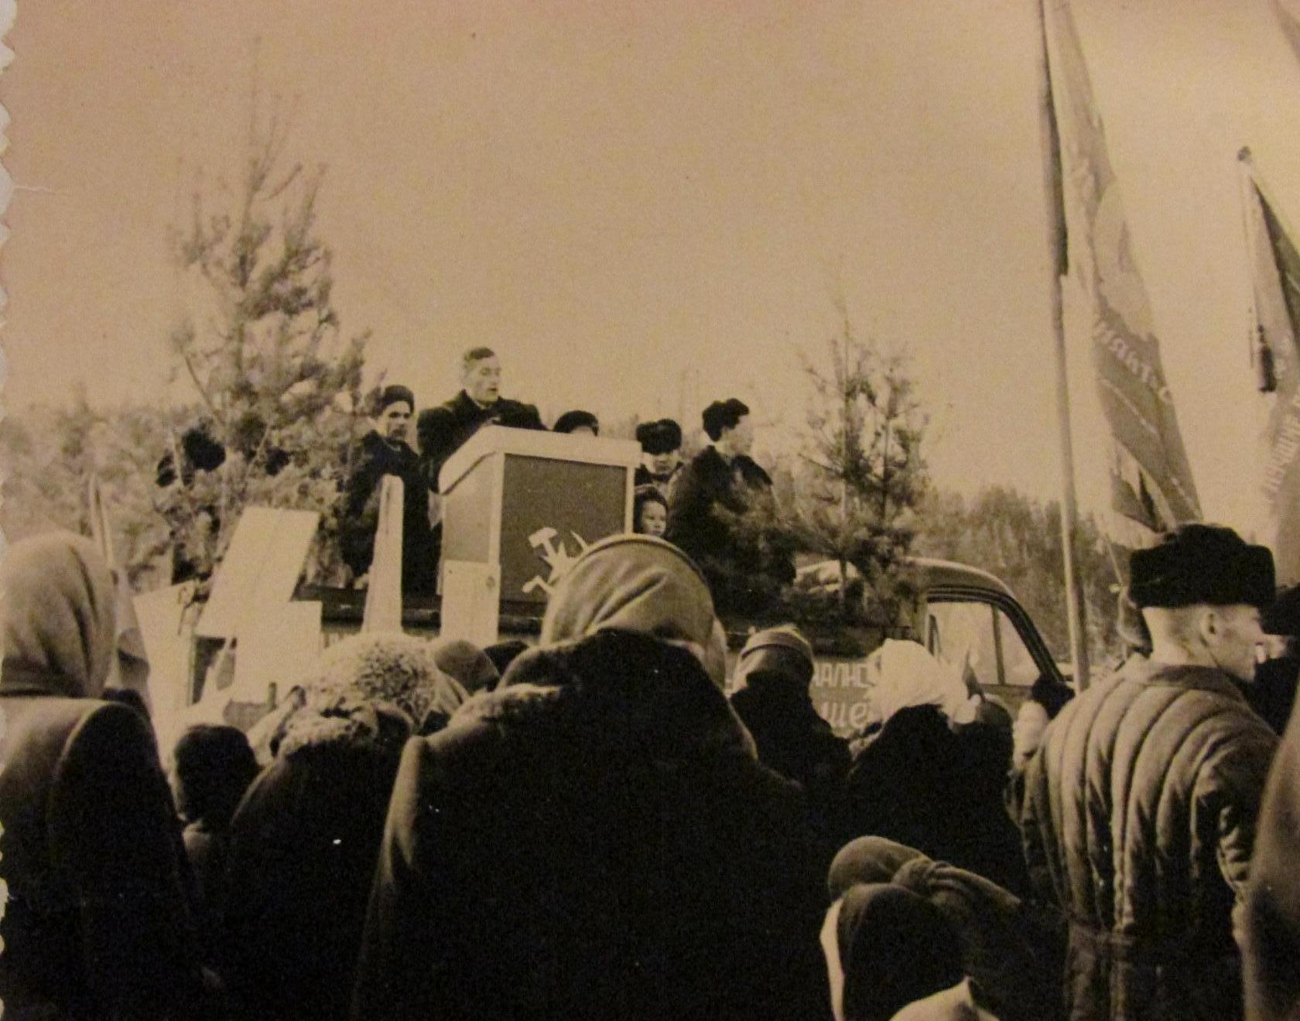
Митинг Памяти павшим до сооружения мемориала
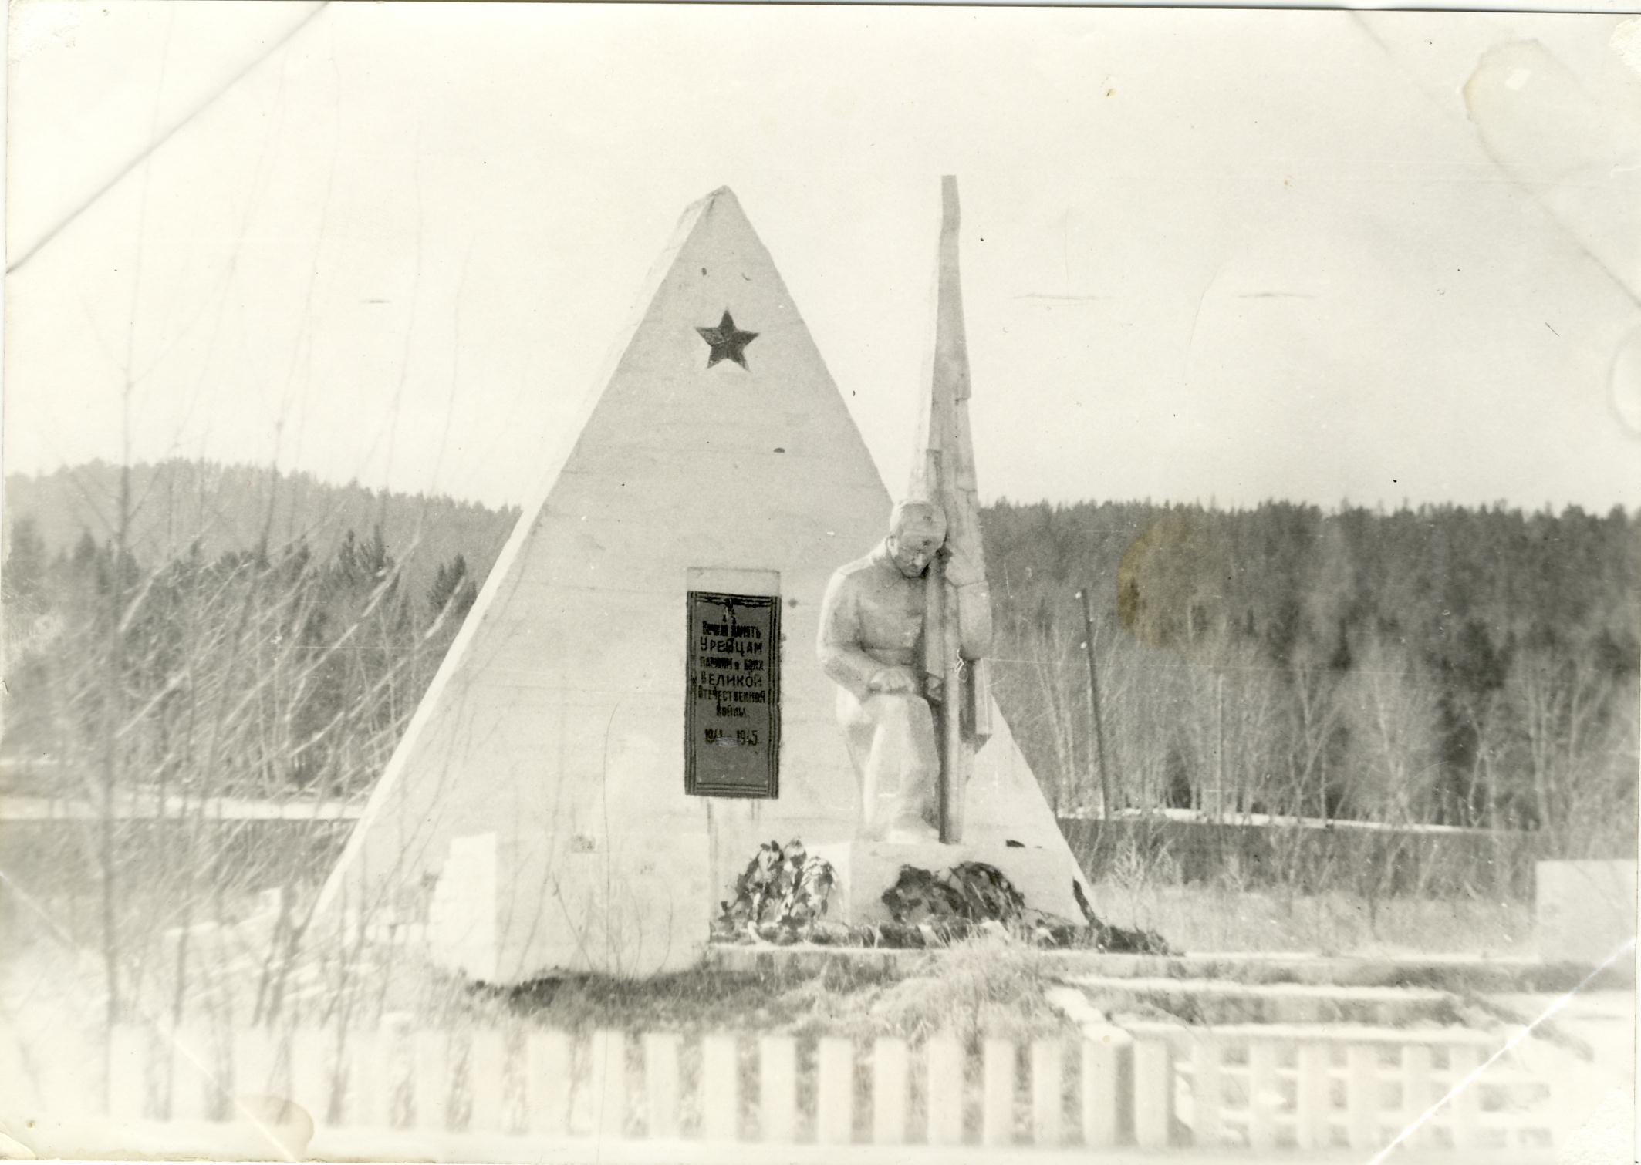
Первый памятник – «Воин - освободитель» установлен в 1970 году
к 25–летию Победы над фашистской Германией

Приложение 2
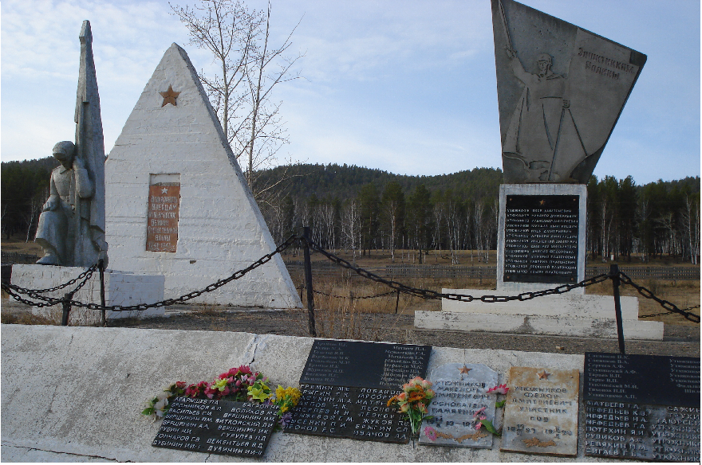
27 сентября 1986 года в селе Урейск открылся второй памятник землякам, павшим в годы Гражданской и Великой Отечественной войн.
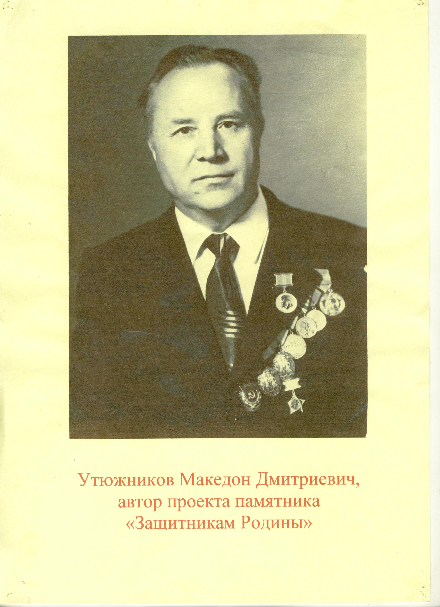
Приложение 3

Мемориальные доски, на которых увековечены имена ветеранов Великой Отечественной войны, умерших в мирное время

Приложение 4

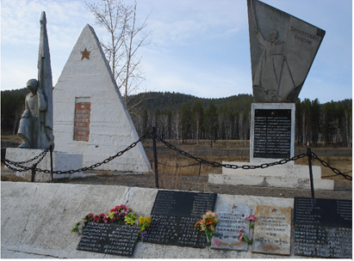
Общий вид мемориального комплекса

https://megabook.ru/article/
Памятники истории и культуры как культурно-исторический феномен. Составители: Базаржапов В. Б-М., Арьянов А.Д.Улан-Удэ, 2005. С.5
Забайкальцы – герои Отечества: К 60-летию Великой Победы/Библиотека энциклопедии Забайкалья.-Чита: Издательство Забайкальского государственного педагогического университета, 2005.
В. Кобисский. Земля родная помнит вас: Очерки об участниках Великой Отечественной войны – Чита: Поиск, 2010.
Щалпегина А.Г. Наш отчий край – земля акшинская. Сборник исторических очерков. – Чита: Поиск, 2003.

